INFORME DE ACTIVIDADES

MTRA. CLAUDIA MARGARITA ROBLES GÓMEZ:
SINDÍCA Y PRESIDENTA DE LA COMISIÓN EDICILIA DE REGALMENTOS Y GOBERNACIÓN y DE LA COMISIÓN EDILICIA DE JUSTICA

TRIMESTRE:
ENERO – MARZO 2026

Sesión Ordinaria No. 11 de la Comisión Edilicia Permanente de Justicia
23 de enero de 2026
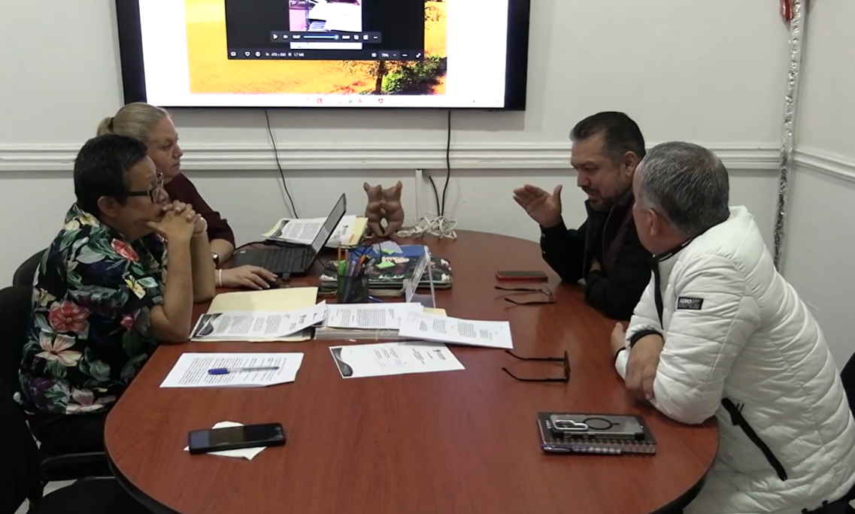

Sesión de la Comisión Edilicia de Derechos Humanos
26 de enero de 2026
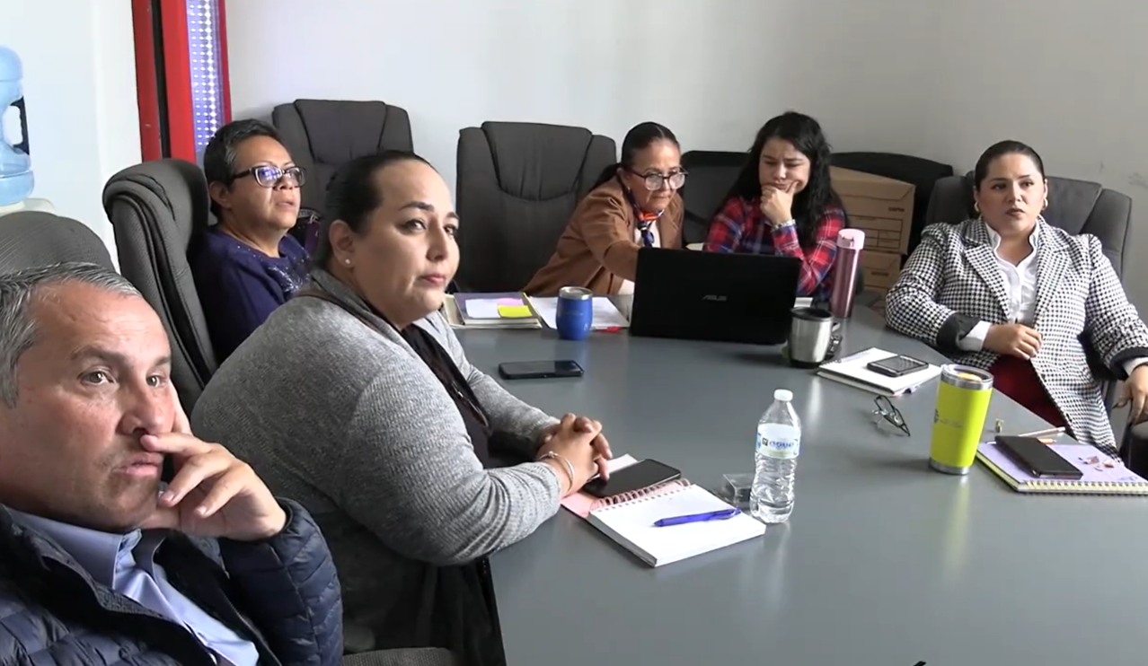

Atención del Refugio temporal para personas en situación de calle
26 de enero de 2026
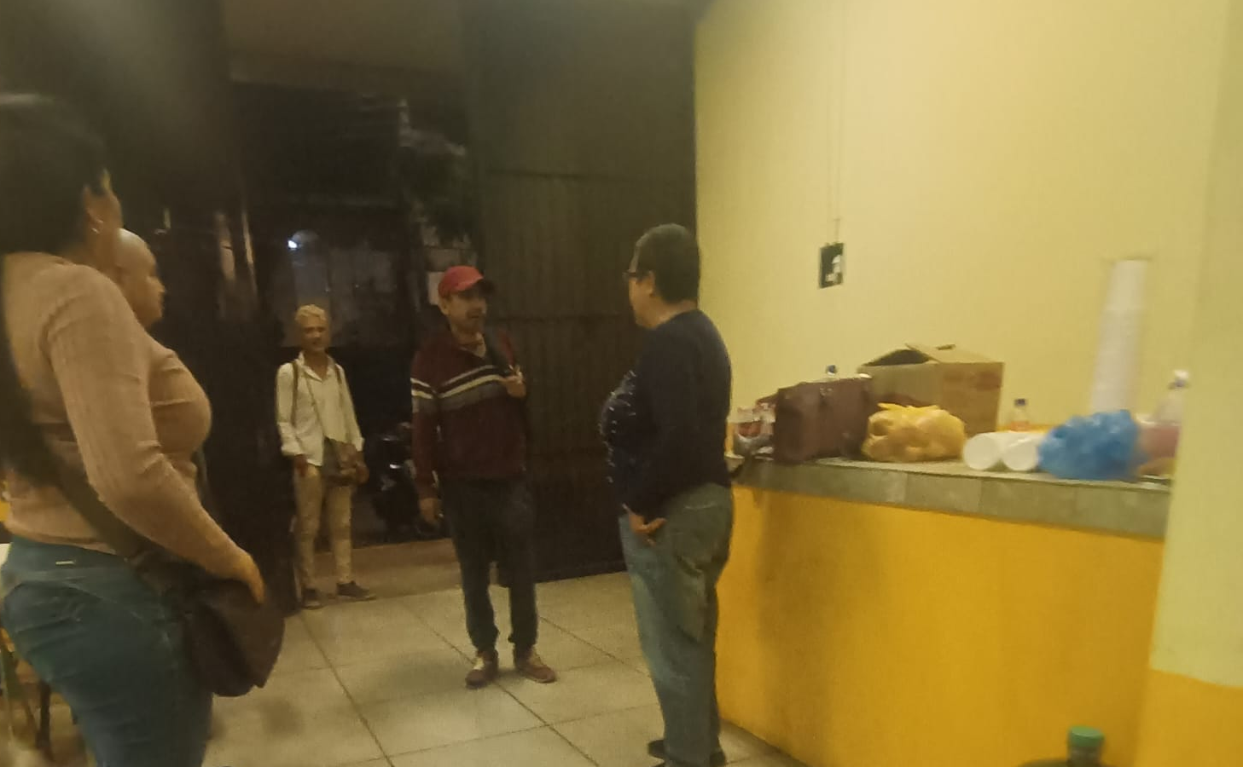

Sesión Ordinaria de Ayuntamiento No. 23
29 de enero de 2026
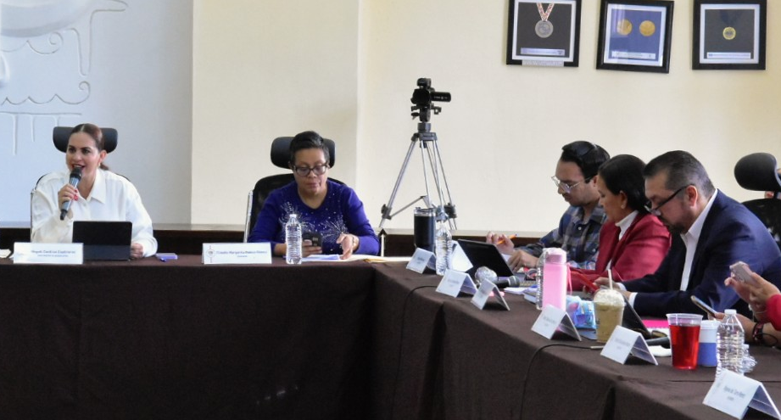

Sesión Extraordinaria de Ayuntamiento No. 54
03 de febrero de 2026.
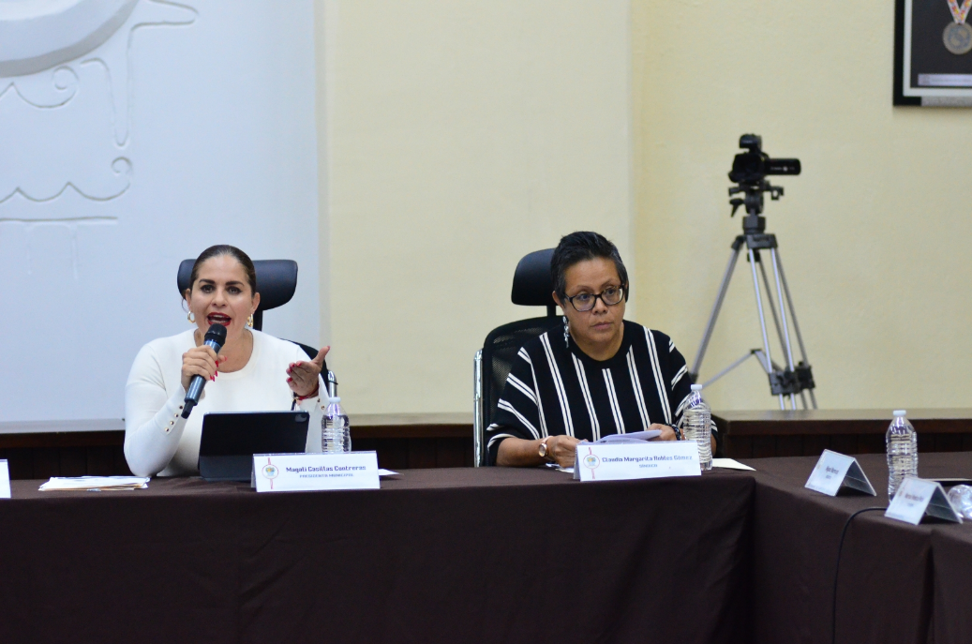

Acto Cívico por la Conmemoración de la Promulgación de la Constitución Política de los Estados Unidos Mexicanos
05 de febrero de 2026
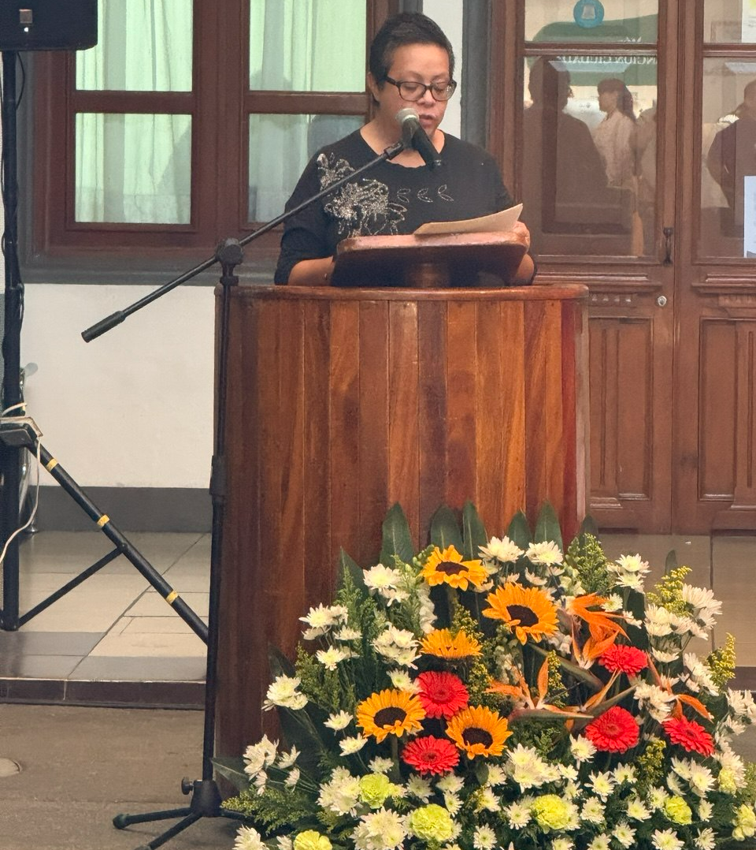
Sesión Ordinaria No. 13 Comisión Edilicia de Reglamentos y Gobernación
12 de febrero de 2026
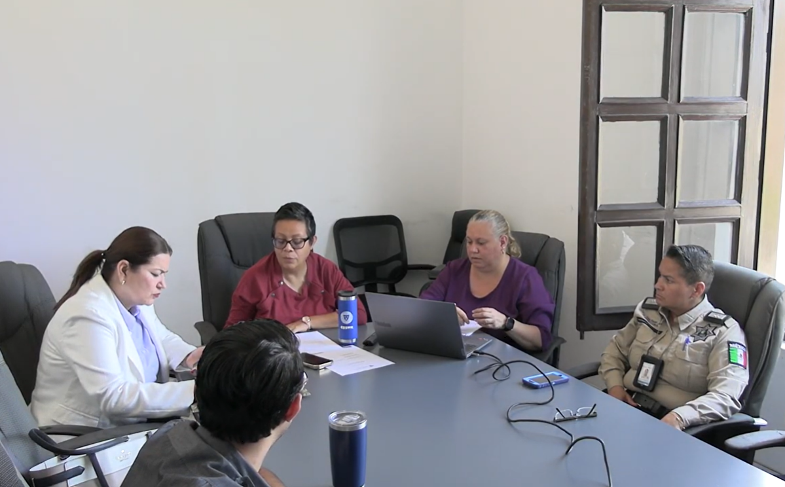

Sesión Ordinaria de Ayuntamiento No. 24
13 de febrero de 2024
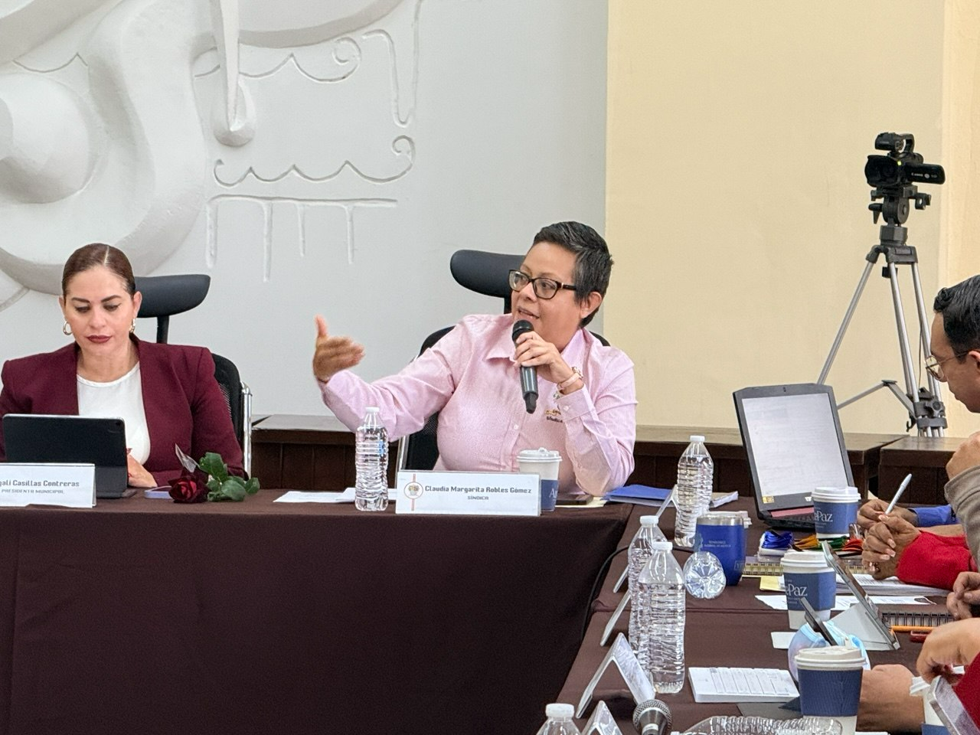
Continuación de la Sesión Ordinaria No. 8 de Comisión Edilicia de Reglamentos y Gobernación
16 de febrero de 2026
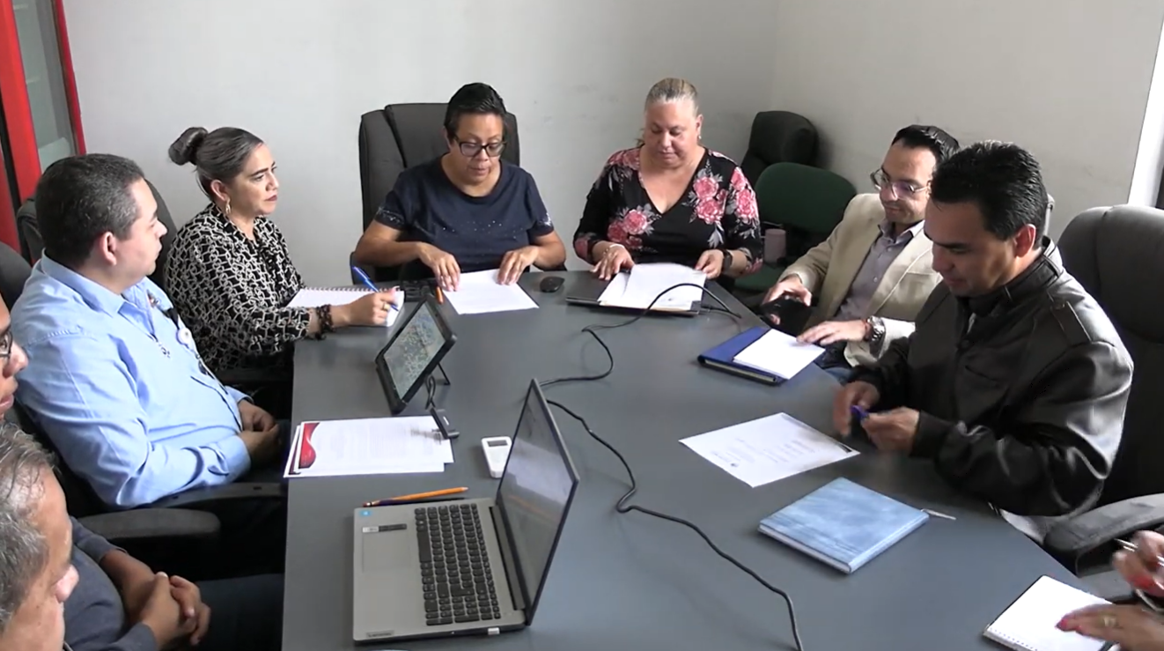

Continuación de la Sesión Ordinaria No. 3 Sesión de la Comisión Edilicia de Cultura de la Paz
18 de febrero de 2026
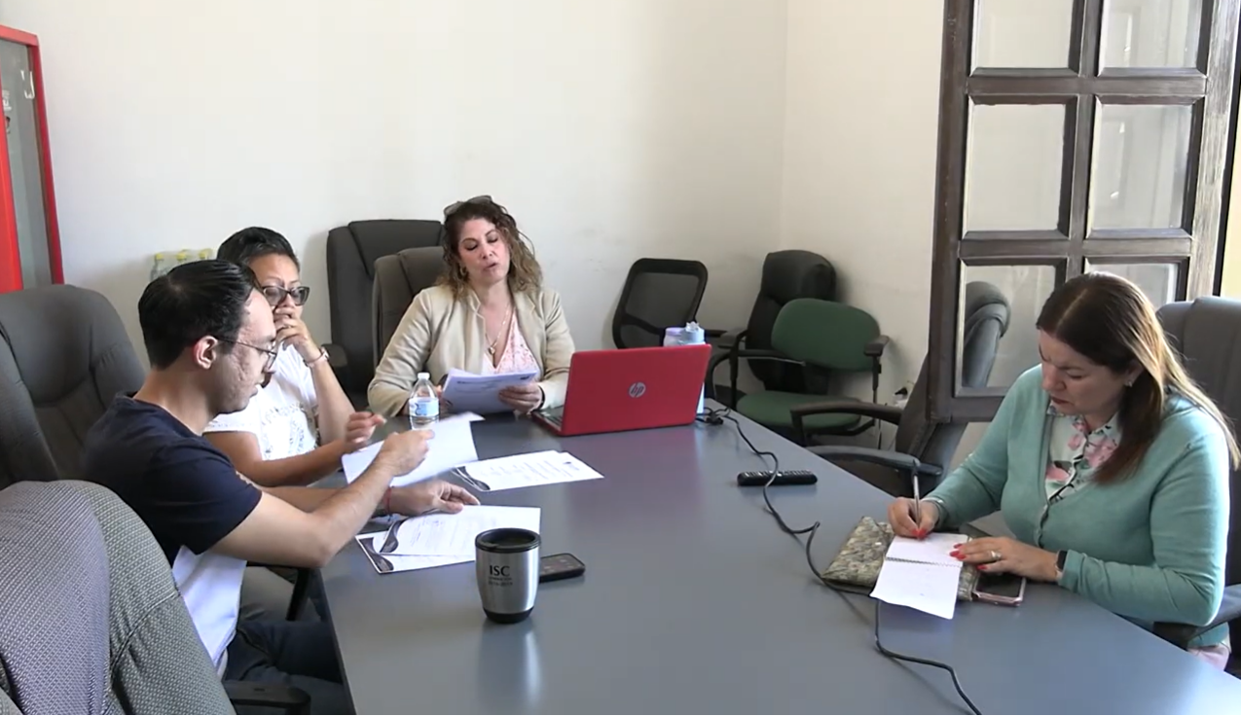
Sesión de la Comisión Edilicia de Hacienda Pública y Patrimonio Municipal
20 de febrero de 2026
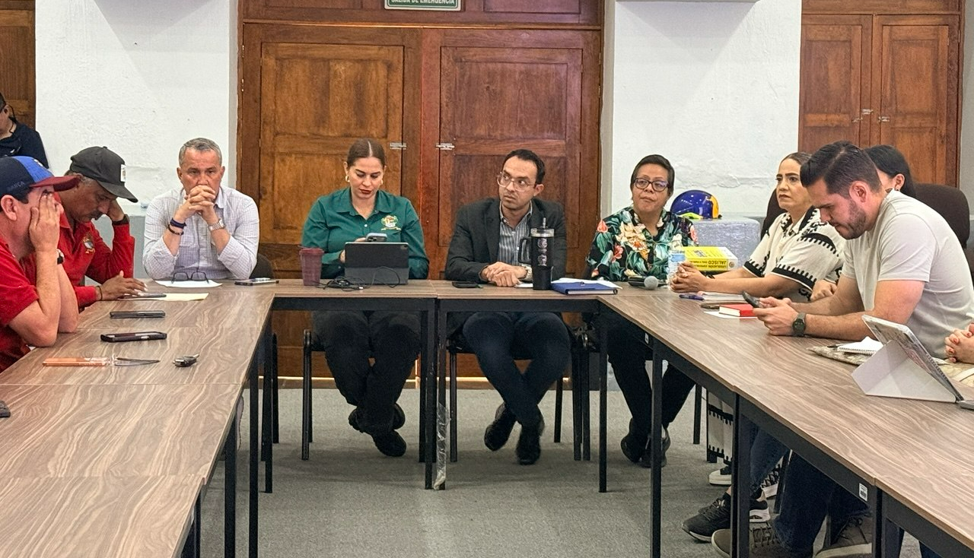

Continuación de la Sesión Ordinaria No. 8 de Comisión Edilicia de Reglamentos y Gobernación
25 de febrero de 2026

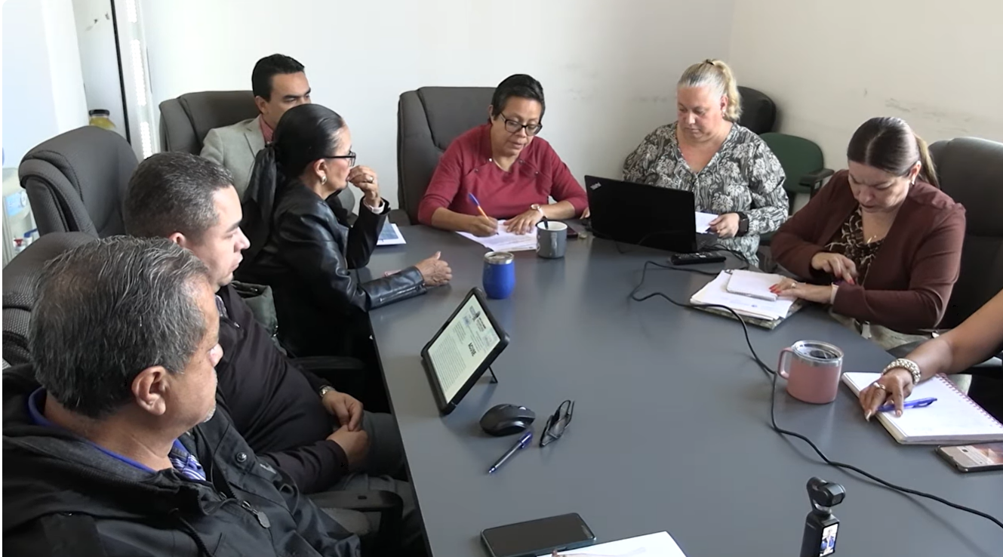
Sesión Solemne de Ayuntamiento No. 20
27 de febrero de 2026.
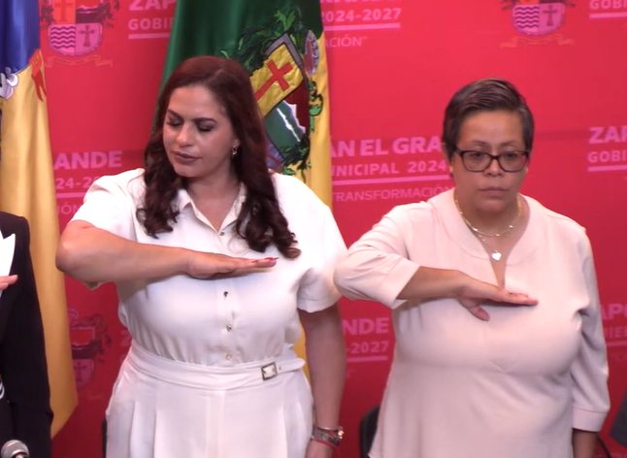

Sesión Solemne de Ayuntamiento No. 21
2 de marzo de 2026.
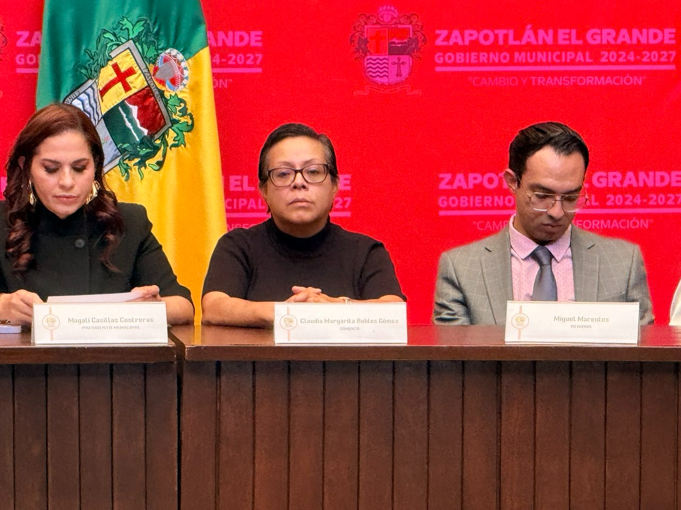
Sesión Extraordinaria de Ayuntamiento No. 56
3 de marzo de 2026
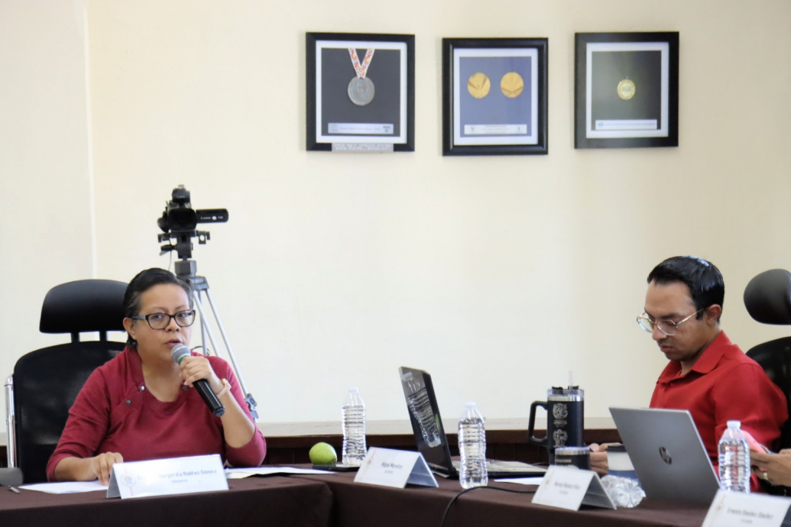

Sesión de la Comisión Edilicia de Rastro
04 de marzo de 2026.
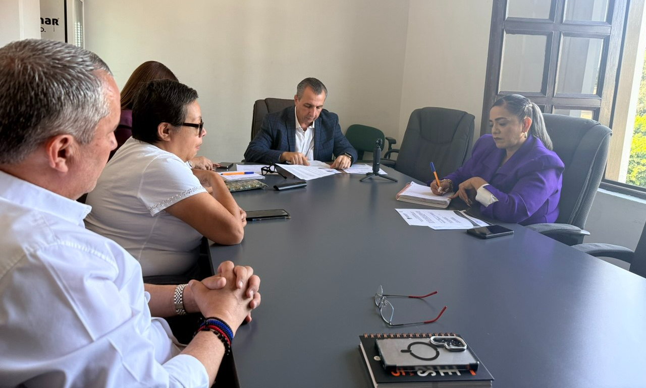
Conferencia sobre derechos políticos de la Mujer, en el marco del día Internacional de la Mujer. Convocado por SAPAZA.
09 de marzo de 2026
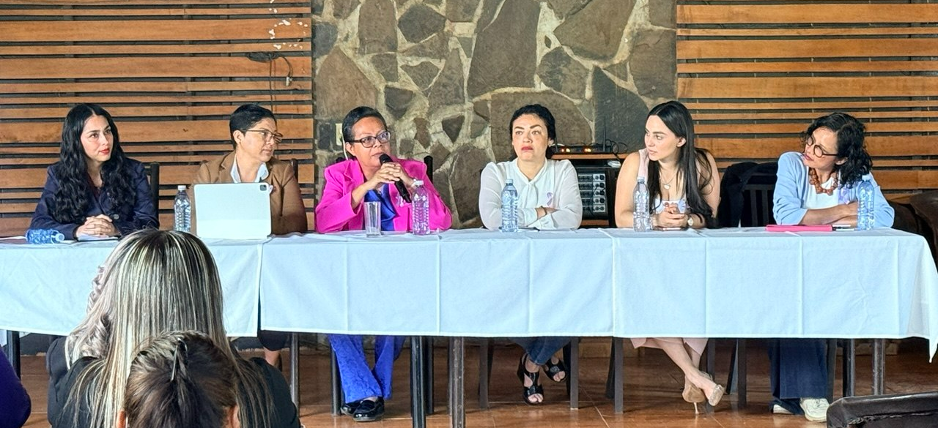
Sesión Solemne de Ayuntamiento de Zapotlán El Grande, Jalisco, con motivo de la Entrega de la Presea María Elena Larios González 2026, en conmemoración del Día Internacional de la Mujer.
09 de marzo de 2026
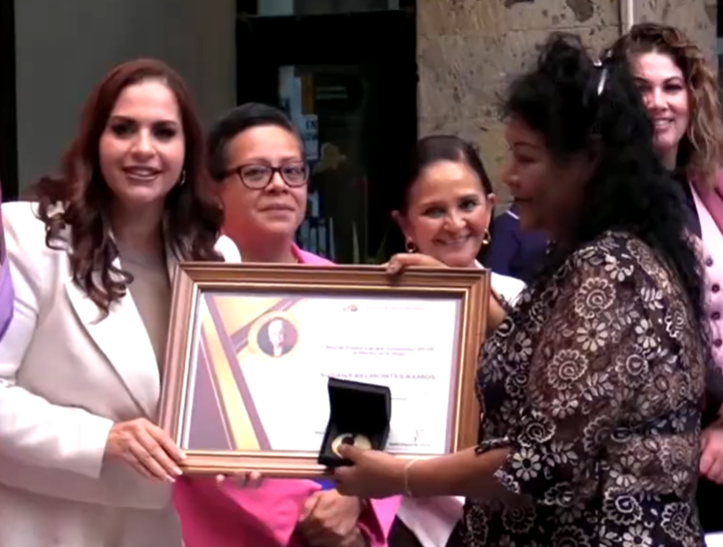

Inauguración 2° Feria del Artesano
13 de marzo de 2026

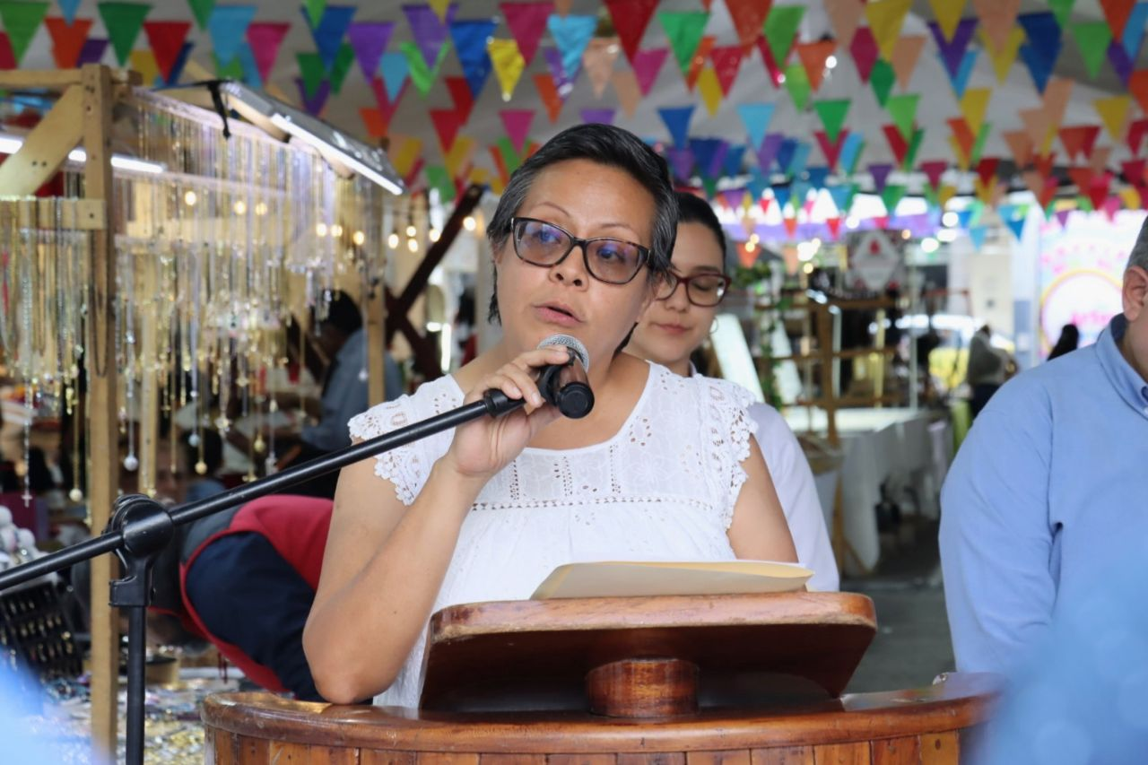

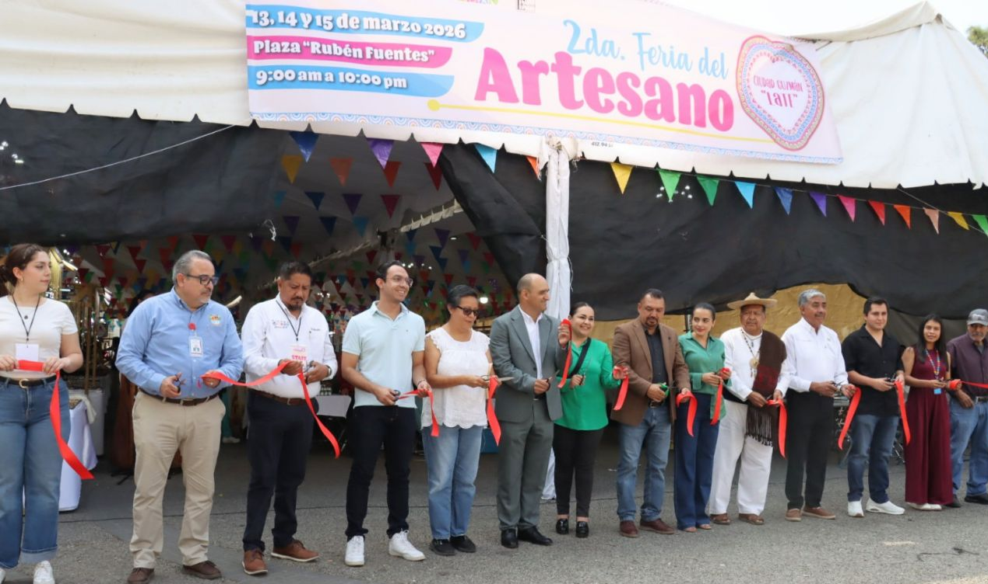

Sesión Extraordinaria de Ayuntamiento No. 26
17 de marzo de 2026
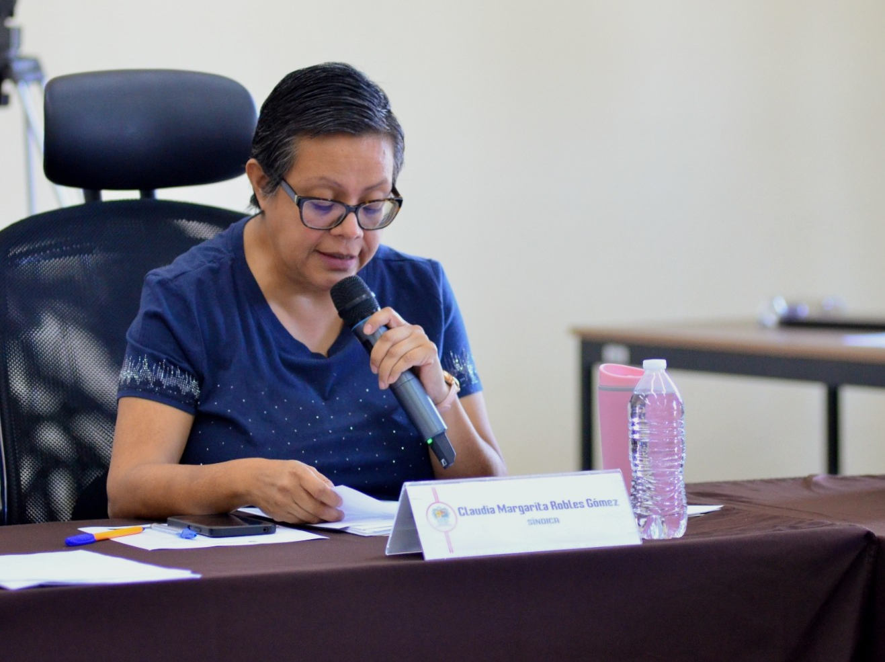
Sesión Extraordinaria de Ayuntamiento No. 56
17 de marzo de 2026
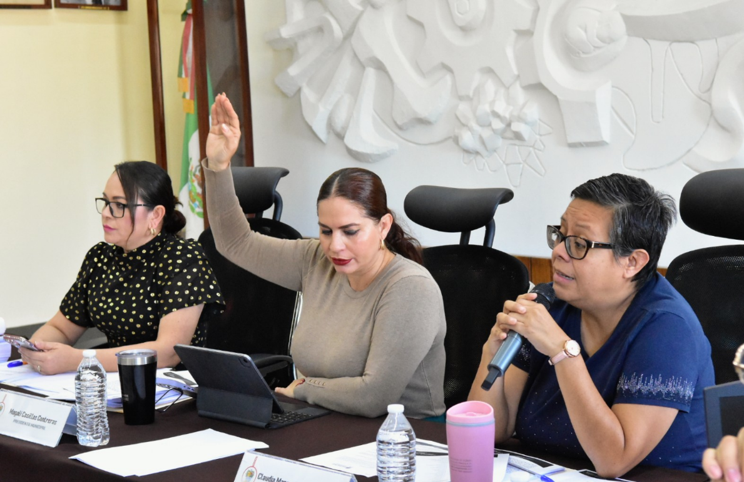
88° Aniversario de la Expropiación Petrolera (1938)
18 de marzo de 2026
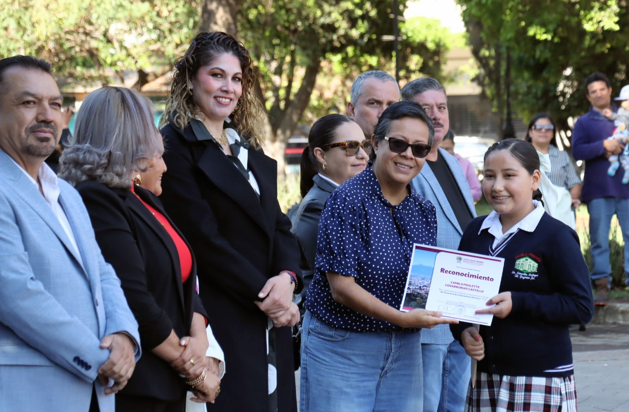

Conferencia en el marco de la Inauguración De La Unidad De Igualdad de Género E Inclusión UPN.
20 de marzo de 2026
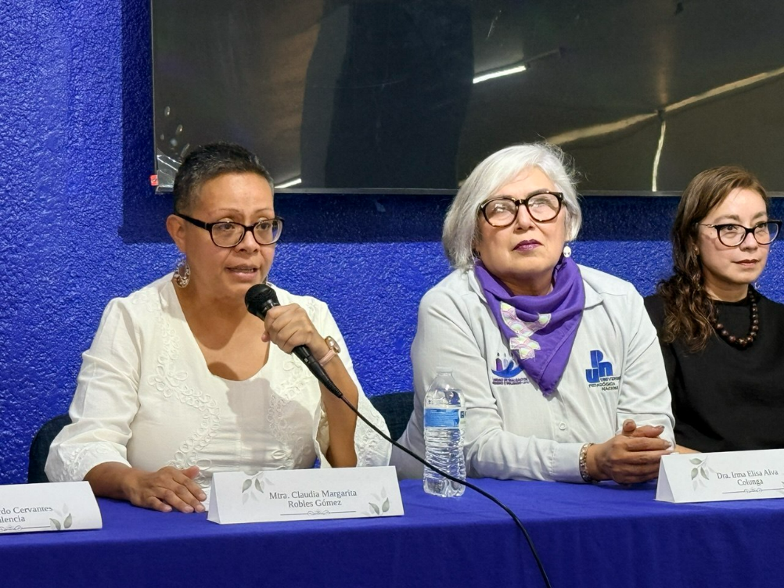
Sesión Solemne de Ayuntamiento No. 23
27 de marzo de 2026
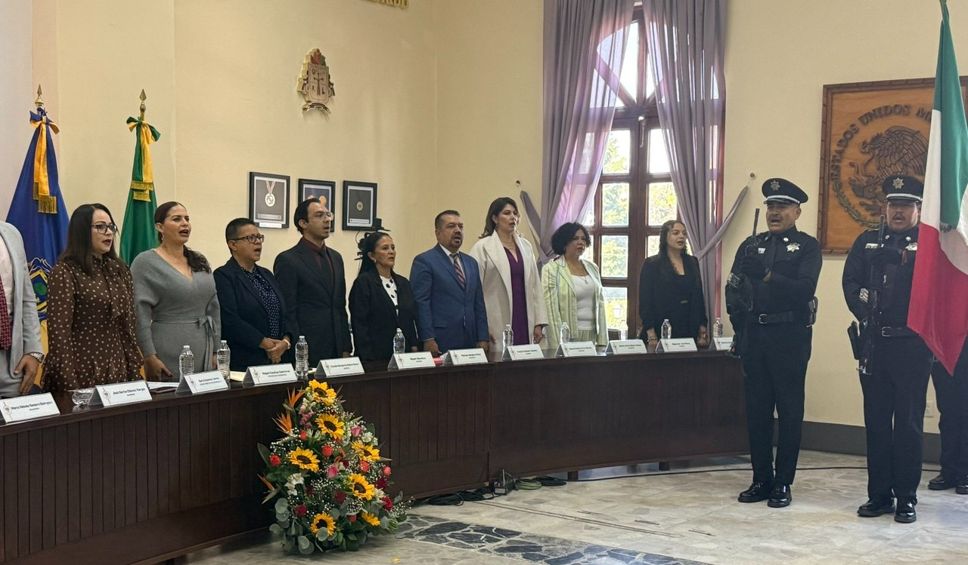

Sesión Ordinaria de Ayuntamiento No. 27
27 de marzo de 2026
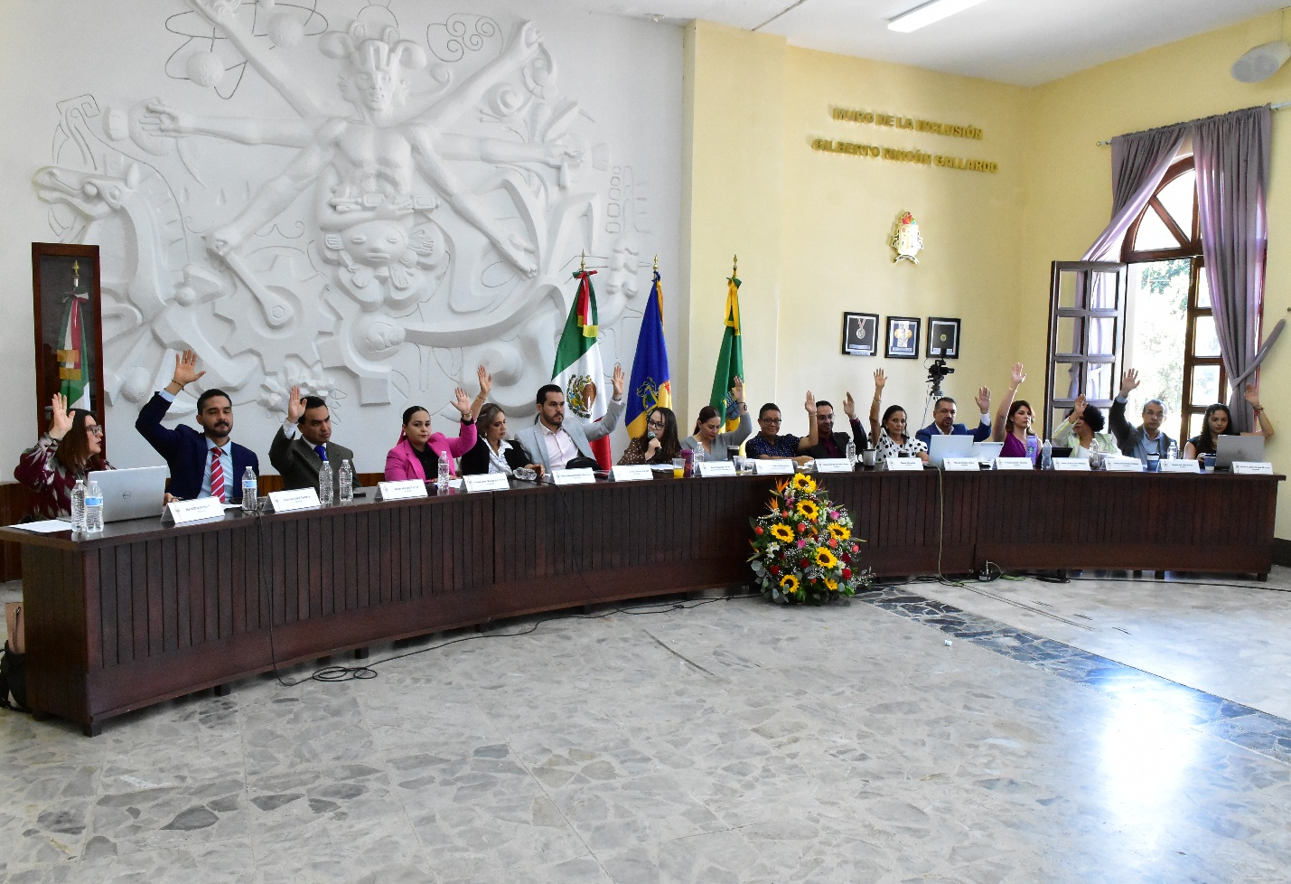

CMRG/krag.

